**2024春《水利工程测量》导学方案**

**第一步：先打开国家开放大学学习平台http://one.ouchn.cn/，点击登录。**

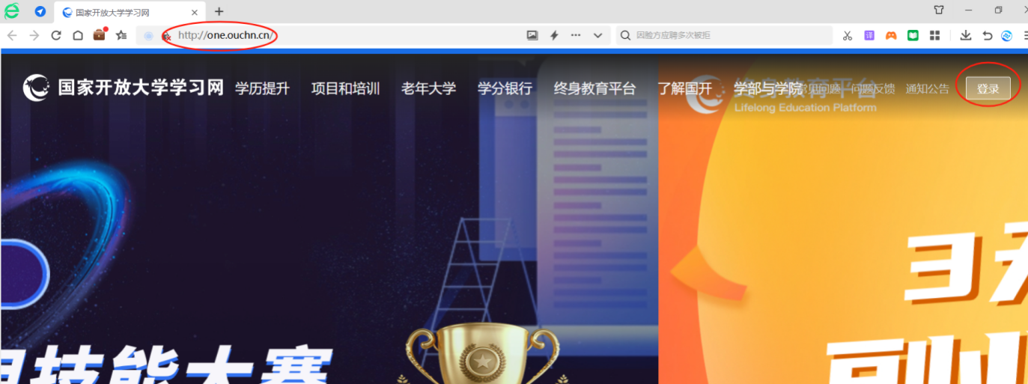

第二步：请输入用户名（学号），密码为0uchn@+自己的八位出生年月日（其中第一位0为大写字母O）

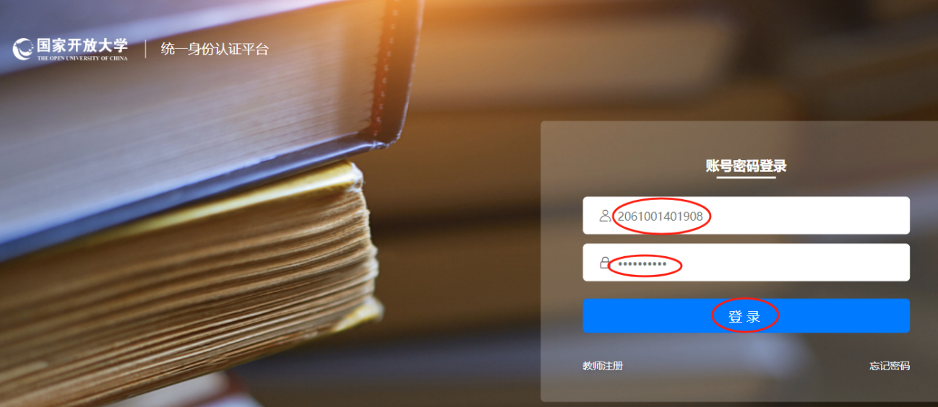

第三步：依次点击图形后，点下面的确定

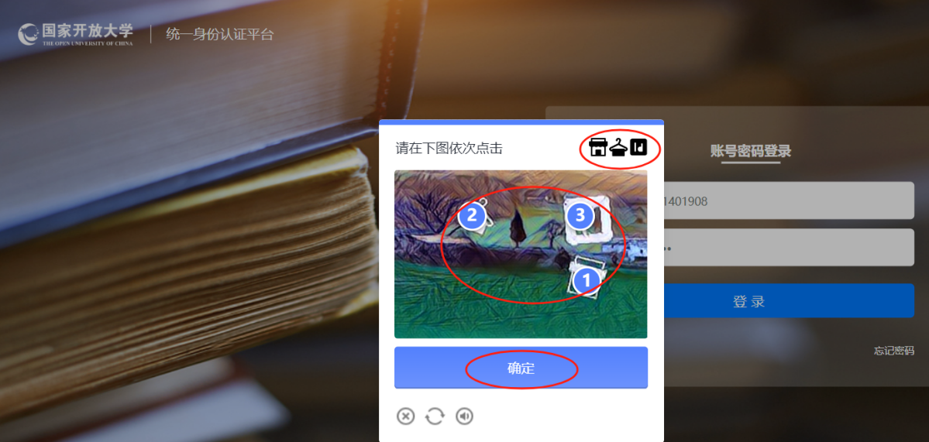

第四步：在我的课程下找到《水利工程测量》课程，点击右面的去学习进入。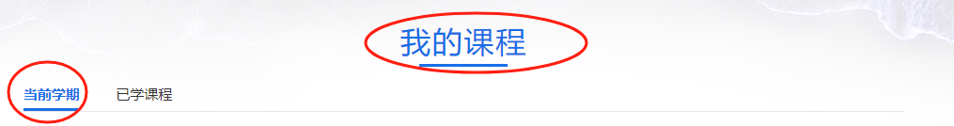

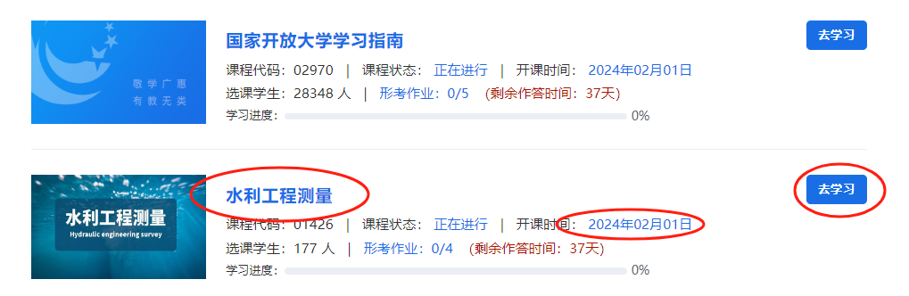

第四步：进入到课程学习主页，可浏览该课程章节、形考任务、讨论和学习进度等各类内容

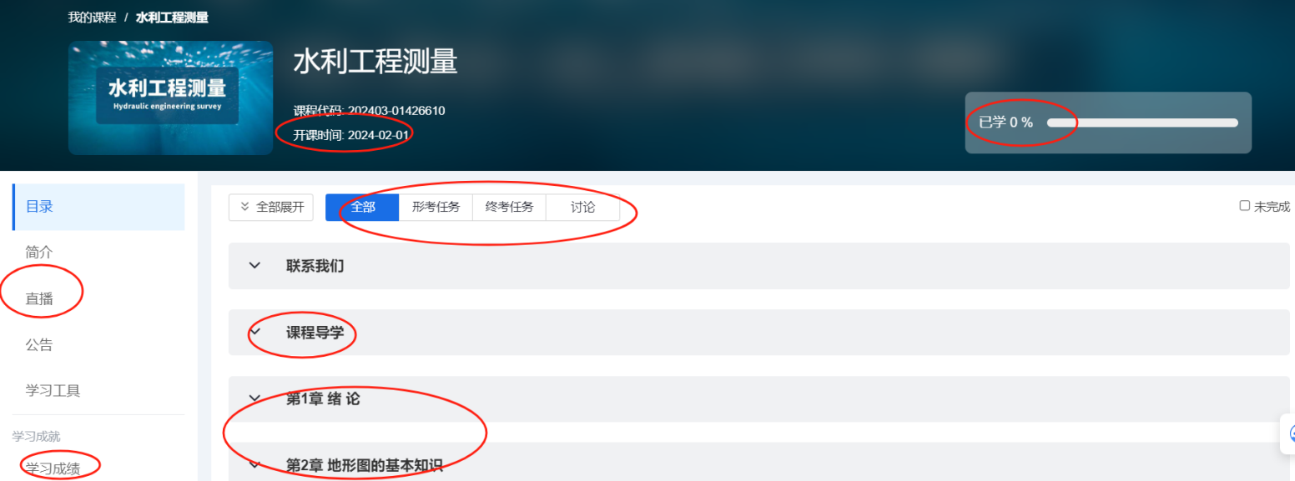

第五步：在课程导学下了解每次实时答疑的时间、进入进行实时和非实时答疑，也可以了解到课程概况，有助于你对本课程的学习内容、学习方法等方面有个总的了解。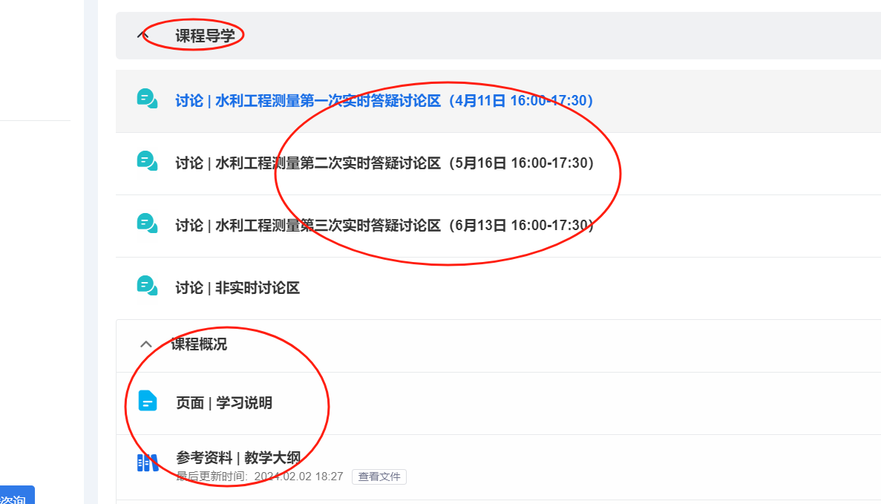

第六步：进入具体章节可对本章节的学习目标、学习重点和学习任务有所了解做到有的放矢，可进入具体的学习任务中进行全面学习课程知识。

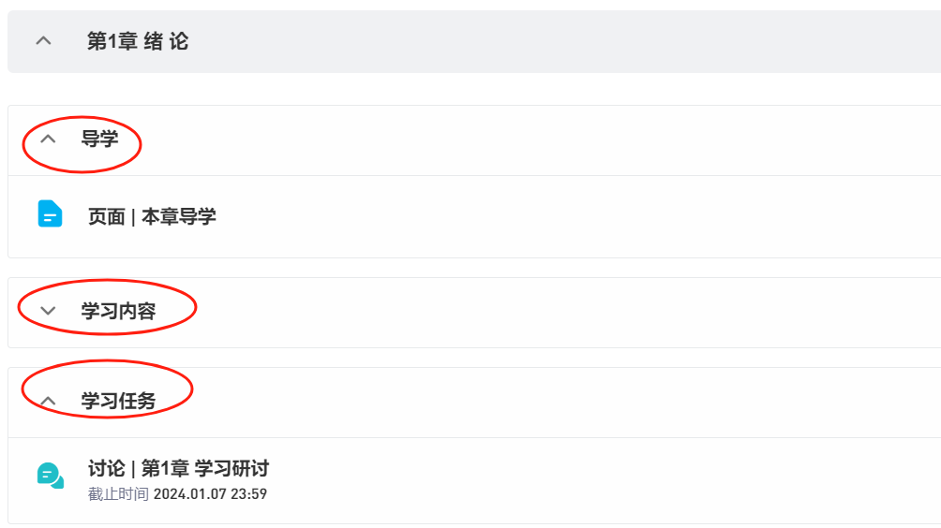

第七步：在形考任务下，可看到所包括的形考任务和测试的截止日期，本课程形考任务包括有三个测试和一个学习过程表现。

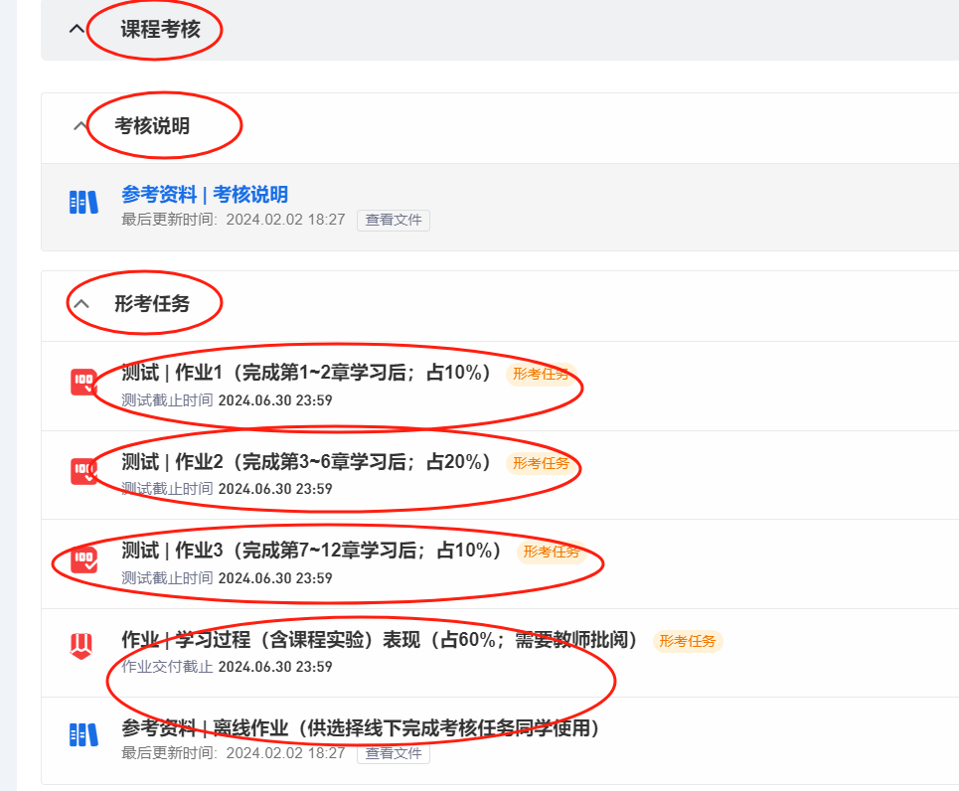

第八步：分别点击各作业后的形考任务，就可进入开始答题了，答完后按提示结束答题，一定要记住提交所有答案并结束。请注意测试截止日期和允许答题次数。学习过程表现中含课程实验，进入后根据作业要求，点击写作业进入，可直接在框中输入答案或以文档的形式添加上传，做完后点击交付作业，需老师评阅后才可看到分数。

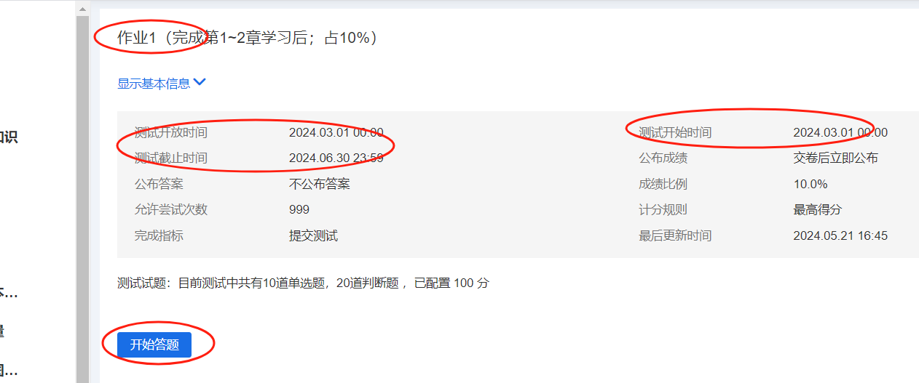

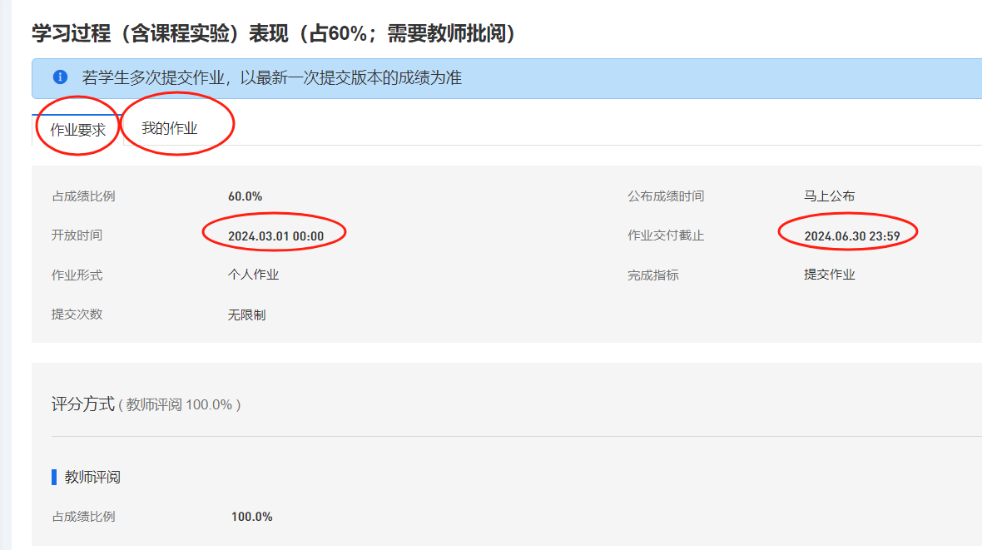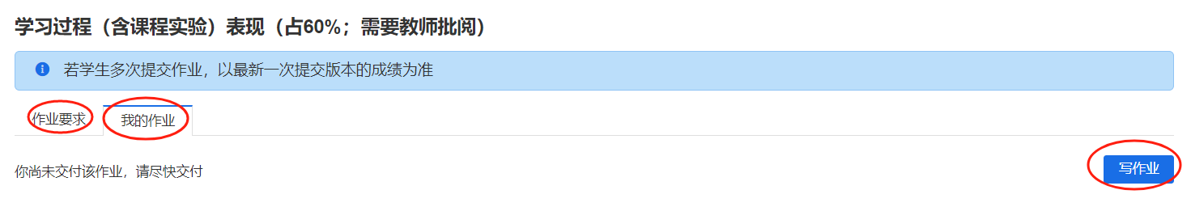

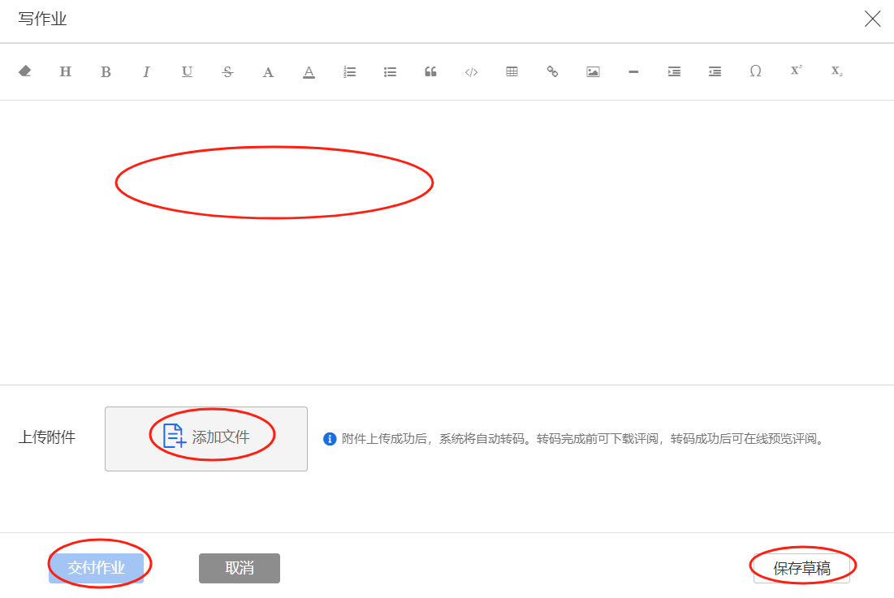

第八步：点击讨论进行论坛讨论，与同学和老师进行交流互动，发贴数必须在十个以上。

第九步：点击右上角的成绩后，可查看到总成绩和各章节作业的得分情况

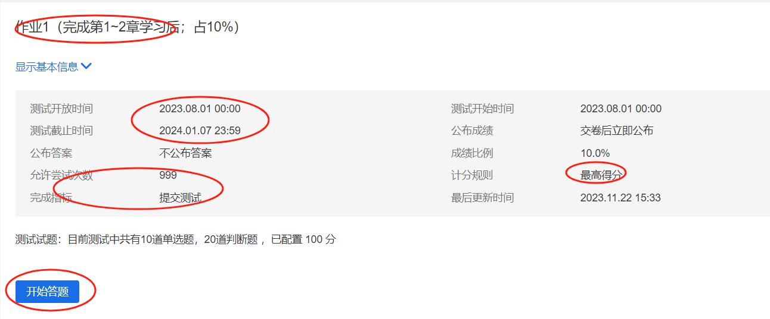

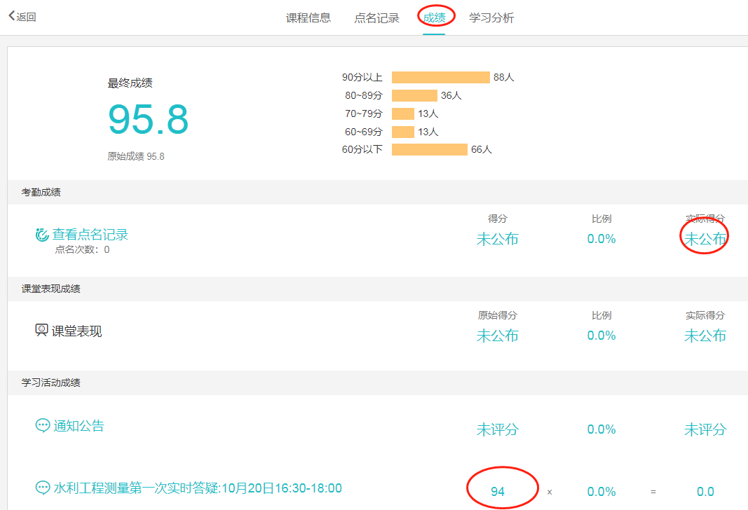

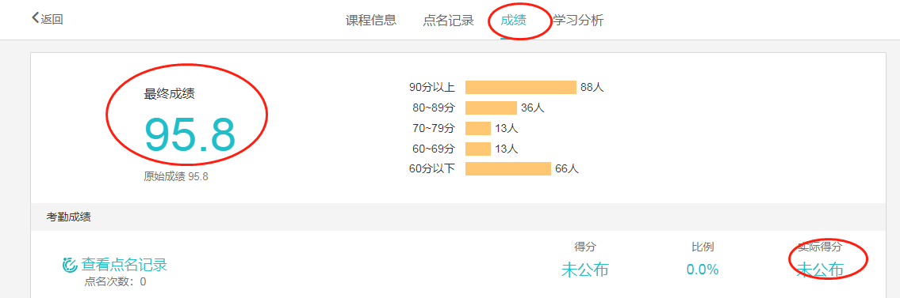

**导学老师联系方式：**

**导学老师刘作为 联系电话（同微）：18292253300**